41-DIVIRTIENDONOS DESDE LA CONSOLA HACIENDO GUIs INTERACTIVAMENTE

Antes de seguir adelante con mas widgets, quería mostrar que para los que estamos practicando, hay un método interactivo de construir y practicar con ventanas que es muy divertido y funciona tanto en Windows como Linux, o sea que cada widget que vamos agregando o modificandole cosas se agregara y podemos ir viendo que efecto causa cada instrucción que tipeamos, y por supuesto que efecto causara en un script.

La base es que cuando tipeamos comandos Tkinter en una consola, no se necesitaba mainloop, porque las ventanas que aparecen usan el loop de la consola, por lo tanto podemos aprovecharnos de eso, para poder probar GUIs y agregarle botones, entries, etc, y ver en cada paso que efecto producen, lo cual nos hará perderle el miedo a Tkinter.

Por ejemplo abro una consola de Windows o un terminal de Linux y tipeo python.

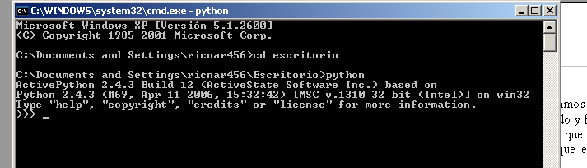
Luego importo Tkinter

>>> from Tkinter import *

Luego haré una instancia en Tk() para hacer una ventana principal

root=Tk()

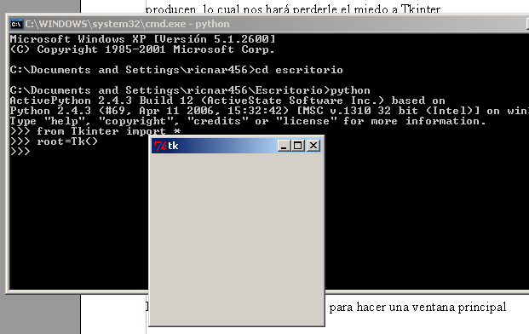

Veo que interactivamente al realizar la instancia root=Tk() me aparece la ventana principal, sin necesidad de esperar que este el mainloop() al final corriendo que obviamente si necesitaremos en un script, pero para divertirnos y probar cosas creo que sera muy útil.

Lo primero que haremos sera agregar un Label, para practicar con el, si tengo problema en acordarme toda la configuración, pues de ultima hago una instancia mínima y luego le voy cambiando detalles con config, lo cual también es divertido porque vemos que efecto produce cada cosa.

Instanciemos un Label.
lbl=Label(text='PRACTICANDO')

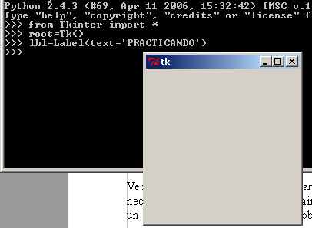

Alli realizamos la instancia y aun no se ve porque debemos packearlo para ubicarlo y alli se vera.

lbl.pack(side=TOP)

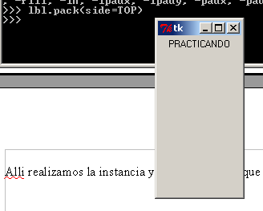
Bueno lo packee TOP a ver que pasaba y allí esta, lo estiro o lo achico no hay problema, podemos intentar con config ver si podemos cambiarle el color.

lbl.config(bg='RED')

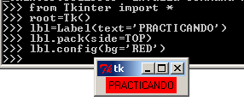

Jeje es divertido, podemos cambiarle la fuente.

lbl.config(font=('times',30))

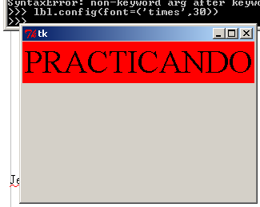
Esta bueno también saber que si algo no nos convence lo podemos cambiar, pongamos otro color a ver que tal.

Si queremos elegir un color podemos llamar en la misma consola a askcolor, ya que lo que devuelva ya vimos que sera el valor hexadecimal del color.

Importamos el modulo tkColorChooser y de el la función askcolor la cual llamamos y guardamos el valor que devolverá en una variable pepe, ahora elegimos el color.

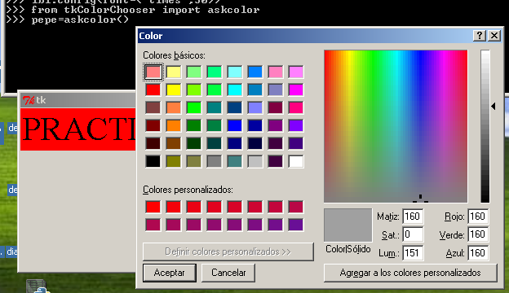
Al aceptar veo que el color que elegí que esta en pepe es

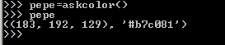
Así que ahora puedo configurar el Label con dicho color.

>>> lbl.config(bg='#b7c081')

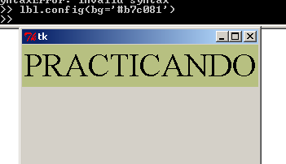
Creo que mi color estuvo bueno todo esto puede servir para que en el momento de hacer el script ya sepas exactamente que colores, tamaños y lineas de código usar, pues a las que tipeaste acá le agregas el mainloop al final y correrá de la misma forma..

Ahora agregaremos un entry sencillo, en cualquier momento si no nos acordamos algo, podemos abrir otra ventana de comando importar Tkinter y allí usarla de help.

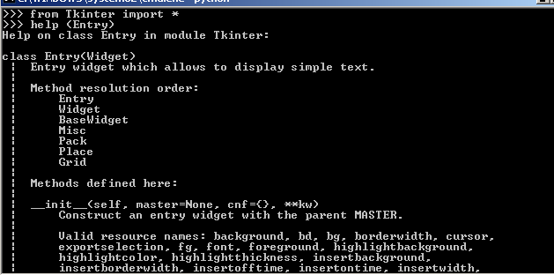
Uso otra ventana, porque por ahí al salir de la ayuda cierro sin querer la consola de python y no quiero que eso pase, así que puedo fijarme allí igual es muy sencillo instanciar un Entry, lo haremos en varios pasos así vamos viendo que efecto tiene cada uno, podría hacerse todo en una linea, pero mejor se aprende así.

Allí instancio en Entry

ent=Entry(root)

Ahora para que se ubique debo packearlo, pues aun no se ve.

>>> ent.pack(expand=YES,fill=X)

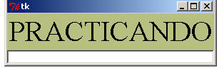
Bueno ya tenemos a la vista el entry, si no nos acordamos como se usaba tipeamos help en la otra ventana.

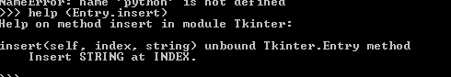
Aunque me gusto antes la opción de configuración justify

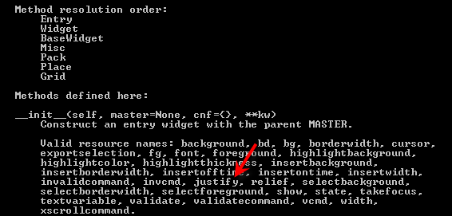
Veo en google que con ella se puede centrar el texto asi que la uso

ent.config(justify=CENTER)

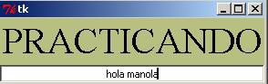

Veo que de esta forma el texto se va centrando.

Podremos aun insertarle un texto, veamos, borro lo que tipee antes a mano, y tipeo

ent.insert(0,'TIPEA LOCO')

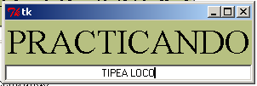
Vemos que el texto que le colocamos, sigue la misma norma de justify, el 0 que es el valor inicial es a partir de donde puede tipear, y allí ubica el texto.

Si lo estiro veo

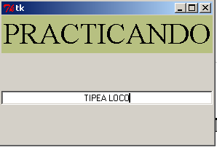
Por lo tanto conviene que el color de fondo sea todo el mismo así que le cambio el color de fondo al root también le coloco el mismo.

root.config(bg='#b7c081')

Con eso configure el color de fondo de la ventana root que sea el mismo del Label asi queda mejor.

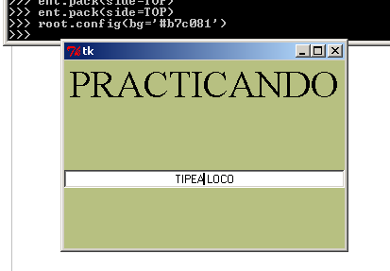

Hasta ahora lo que tipee fue esto desde el inicio si quisiera hacer un script copiandolo y poniéndole el mainloop al final funcionaria de la misma forma.

>>> from Tkinter import *
>>> root=Tk()
>>> lbl=Label(text='PRACTICANDO')
>>> lbl.pack(side=TOP)
>>> lbl.config(bg='RED')
>>> lbl.config(font=('times',30))
>>> lbl.config(bg='#b7c081')
>>> ent=Entry(root)
>>> ent.pack(expand=YES,fill=X)
>>> ent.config(justify=CENTER)
>>> ent.insert(0,'TIPEA LOCO')
>>> root.config(bg='#b7c081')

Ahora puedo cambiarle el borde con relief='sunken' y para que se vea hago el borde mas ancho.

root.config(relief='sunken')
root.config(borderwidth=25)

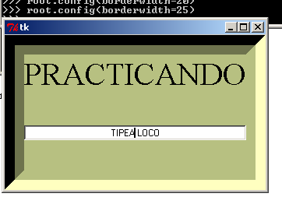
Como ya tenemos un botón quitter, podemos copiar ese modulo al path donde estamos trabajando e importarlo y agregarlo

>>> from quitter import Quitter
>>> qt=Quitter(root)

Ahora podemos packearlo donde queremos

>>>qt.pack(side=LEFT)

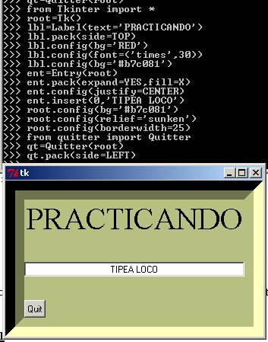

Ahora ya tenemos el botón de salir, así que podemos quitarle el borde de la barra de títulos que no nos interesa jeje.

>>> root.overrideredirect(1)

Probando con algo que encontré en google, sobre la instancia root, el método overrideredirect, con el valor 1, terminamos sin bordes jeje, que era lo que buscábamos, la ventana parece que desapareció pero si buscamos esta ahí abajo jeje.

Si apretamos el botón.

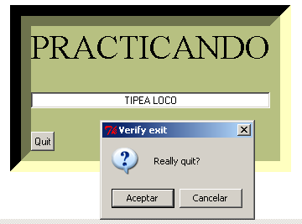
Mejor cancelemos si no tendremos que hacer todo de nuevo jeje.

Ahora tenemos que capturar lo que se tipea y hacer algo con ello, podemos colocar un botón que al apretarlo, tenga un método callback que lo muestre, veamos.

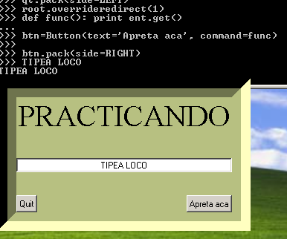

Veo que definí una función llamada func() que imprime ent.get() o sea el texto que se ve en el entry.

>>> def func(): print ent.get()

Luego cree el botón con su texto y su función callback llamada func.

>>> btn=Button(text='Apreta aca', command=func)

Y lo packee a la derecha

>>> btn.pack(side=RIGHT)

Vemos que al apretar el botón lo que esta tipeado en el entry se imprime, si lo cambiamos por otro texto.

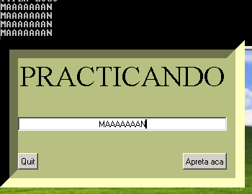

Vemos que hasta aquí funciona, que pasaría si cada vez que tipeo un texto, ese mismo pasara a ser el texto del Label principal, jeje, que loco.

def func1(): lbl.config(text=ent.get())

Definimos una función nueva que capture el texto del entry y que lo coloque mediante config como texto de la instancia del label principal lbl.

Cambiamos la función callback del botón.

btn.config(command=func1)

Ahora al tipear un texto y apretar jeje

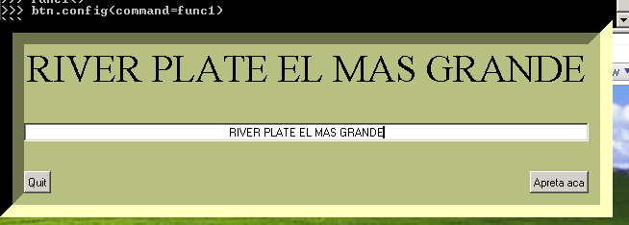

No van a decir que no es divertido la de guarradas que se pueden hacer desde la consola jajaa.

Recopilando todo lo tipeado es

>>> from Tkinter import *
>>> root=Tk()
>>> lbl=Label(text='PRACTICANDO')
>>> lbl.pack(side=TOP)
>>> lbl.config(bg='RED')
>>> lbl.config(font=('times',30))
>>> lbl.config(bg='#b7c081')
>>> ent=Entry(root)
>>> ent.pack(expand=YES,fill=X)
>>> ent.config(justify=CENTER)
>>> ent.insert(0,'TIPEA LOCO')
>>> root.config(bg='#b7c081')
>>> root.config(relief='sunken')
>>> root.config(borderwidth=25)
>>> from quitter import Quitter
>>> qt=Quitter(root)
>>> qt.pack(side=LEFT)
>>> root.overrideredirect(1)
>>> def func(): print ent.get()
>>> btn=Button(text='Apreta aca', command=func)
>>> btn.pack(side=RIGHT)
>>> def func1(): lbl.config(text=ent.get())
>>> btn.config(command=func1)

Un comentario antes de terminar, a los que les gusta trabajar desde editores de python y no desde la consola, he probado las Shell Interactivas de los programas que usamos normalmente como editores ni el WING, ni el ACTIVE PYTHON, ni el SPE, se puede trabajar con Tkinter es forma interactiva como en la consola, pues hasta que no colocas el mainloop no se ve nada, en vez de poder irse agregando paso a paso cada widgets y verlo, como en este tute, la única excepción y lo comento, pues quizás a alguien le gusta trabajar y practicar en forma interactiva desde un editor con un buen autocompletado y ayuda, es el PyScripter mostrare como se hace ya que tiene una opción para trabajar de la misma forma interactiva en Tkinter que en la consola.

En el PyScripter en las opciones:

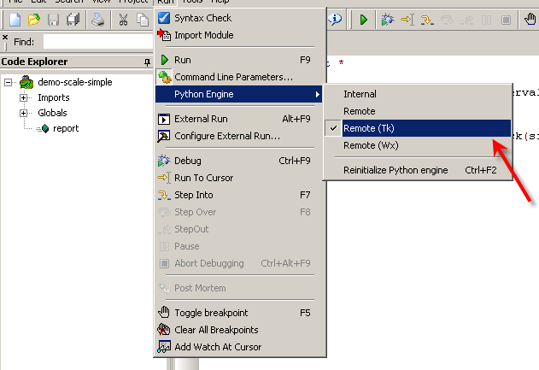

Allí vemos que hay varias opciones de engine, la que se usa normalmente es Internal o Remote, que son las tradicionales, pero luego hay dos mas Remote(Tk) que es la que se usa para trabajar con Tkinter y Remote(Wx) para hacer GUIs interactivamente con wxPython.

Cuando cambiamos a esta opción vemos que en la ventana interactiva nos dice:

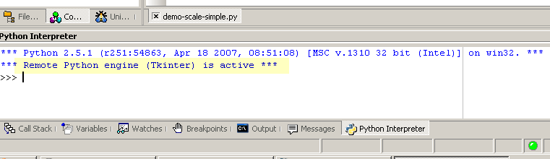
Y ahora vemos que si tipeamos lo mismo que en la consola.

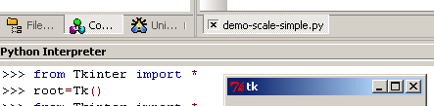

Nos va apareciendo en forma interactiva la ventana que vamos creando, lo bueno que aquí tenemos autocompletado y ayuda, por ejemplo ahora que tenemos una instancia llamada root, si escribimos root y el punto saldrán los métodos que podemos aplicarle.

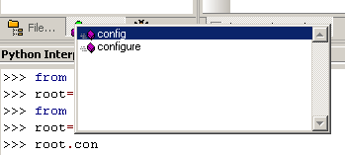
La ventanita de autocompletado sale sola cuando tipeamos el punto pero podemos hacer que aparezca en cualquier momento apretando CTRL mas SPACE.

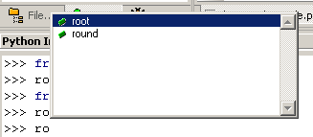
Aquí vemos que tipeamos 'ro' y llamamos a la ventana y me muestra entre las opciones el comando round que podría tipear y root que es la instancia creada.

También tiene ayuda con las funciones, al abrir un paréntesis, solo se dispara la ayuda si uno quiere llamarla en otro momento con SHIFT mas CTRL mas SPACE aparecerá cuando queramos.

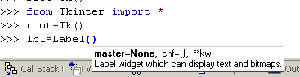

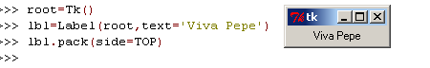
Vemos que permite trabajar igual que en la consola en forma interactiva, pero con el plus de tener ayuda y autocompletado, lo cual es un gran plus, jeje.

Bueno hasta la parte 42
Ricardo Narvaja

